**外销部发〔2019〕005号 签发人：蒋玮**

**“药品过期换新服务”3月活动方案**

**一、活动目的**

增客流，提销售，增会员黏度，提升会员增值服务，提高顾客满意度。

**二、活动时间**

2019年3月1日-2019年3月31日

**三、活动宣传**

1.物料张贴：POP一张放在OTC呼吸系统货架端头、台卡1个、插卡若干。

2.门店语音，即日起至2019年3月31日。

3.话术：免费送您一份药品过期换新服务，过期以后免费换新药，即使剩一粒也能换一盒！

店员：您好，请问您的会员卡号是多少？

顾客：没有会员卡。

店员：我免费帮您办一张吧，不但可以享受我们的会员价，而且本月会员购药，过期以后还可以免费换新药，即使剩一粒也能换一盒！

顾客：好嘛，那就办一个嘛。

店员：办好了，药品过期前会给您发信息，记得保留包装来更换哦。

**四、操作步骤**

1. **正常录入**

**一**

**二**

**三**

顾客扫码关注药联健康服务公众号、信息查询、个人中心、点开我的二维码。

店员打开药店宝点击药品过期免费换新（必须点过期换新不能点扫一扫),扫描顾客二维码，点击扣除，顾客手机显示扣除五元，（并没有扣除顾客微信的钱，是药联做出的显示，这里要做好与顾客的解释）扣除成功，店员手机上出现条形码，（店员不能关闭条形码界面）。

下账输入过期换新id170357，结账时会弹出一个扫码界面，店员使用扫码枪扫描手机上出现的条形码，下账完毕。

**（2）直付绑定换新**

按照正常支付方式操作进行，到添加商品界面时，在最下方勾选换新服务，点击下单，下单之后顾客手机显示扣除五元（注意这里并没有扣除顾客药联卡里面的钱，药联已经优惠，做好与顾客的解释），下账完毕。

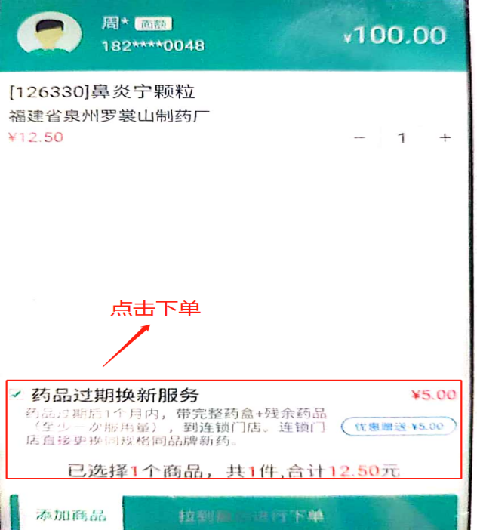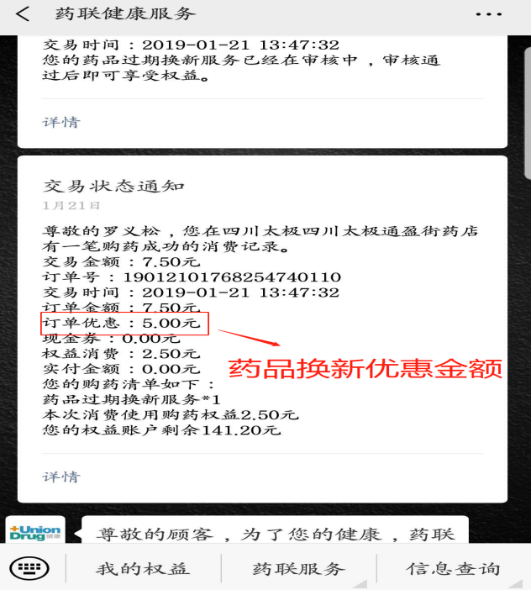

**五、活动说明**

1、会员到店任意消费，即可获赠1份“药品过期换新服务”。

2、每份药品过期换新服务原价5元，可保证200元以内（含200元）的药品，药品数量不超过6盒（含6盒），且购买时有效期在6个月以上的药品过期以后免费换新（只剩1粒也可换整盒新药，**若遇原药涨价，需补差价**）。

**3、若小票上有中药、保健品、医疗器械、消毒用品也可以，不用拆单。但需告知顾客，仅小票上的药品（RX或OTC）享受换新服务，其余类别不享受。**

**六、活动考核**

1.**个人考核指标**：所有直营店全体员工（含促销和实习生）参与，**每人每天1笔有效单，3月个人基础目标31笔有效单**。**每少1笔处罚2.5元成长金**。药品过期换新服务ID：170357。

2.**片区考核指标**：

|  |  |  |  |  |
| --- | --- | --- | --- | --- |
| 片区 | 门店数（家） | 三档目标100%（笔） | 二档目标90%（笔） | 一档目标80%（笔） |
|
| 城郊二片 | 17 | 1050 | 945 | 840 |
| 城郊一片 | 18 | 1150 | 1035 | 920 |
| 城中片区 | 19 | 1625 | 1462 | 1300 |
| 东南片区 | 23 | 1625 | 1462 | 1300 |
| 西北片区 | 26 | 1625 | 1464 | 1300 |
| 旗舰店 | 2 | 250 | 225 | 200 |
| 总计 | 105 | 7325 | 6593 | 5860 |

**七、活动奖励**

1、店员每成功赠送1笔奖励**1元**。

2、个人排名奖励：

|  |  |  |  |
| --- | --- | --- | --- |
| **名次** | **排名数量** | **个人奖励金额（元）** | **合计金额（元）** |
| 第一名 | 1 | 300 | 300 |
| 第二名 | 2 | 200 | 400 |
| 第三名 | 3 | 100 | 300 |
| 第四名 | 4 | 50 | 200 |
| 合计 | 10 |  | 1200 |

四川太极大药房连锁有限公司外销部

2019年3月1日

主题词： 关于 **药品过期换新** **方案**

四川太极大药房连锁有限公司 2019年3月1 日印发

打印：李秋龙 核对：李丹 （共印1**份）**